Identifiants Administrateur :

Adresse email : [SandrineCoupart@hotmail.fr](mailto:SandrineCoupart@hotmail.fr)

Mot de passe : SandrineCoupart007\*

Identifiant patient :

Adresse email : [Justine@hotmail.fr](mailto:Justine@hotmail.fr)

Mot de passe : Justine69\*

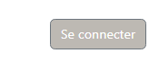Cliquer sur se connecter :

* Le bouton se trouve en haut a droite sur le header

Entrer les identifiants administrateurs

Adresse email : [SandrineCoupart@hotmail.fr](mailto:SandrineCoupart@hotmail.fr)

Mot de passe : SandrineCoupart007\*

Une fois connecté, un bouton admin apparait et vous pouvez créer un patient ou ajouter une recette.

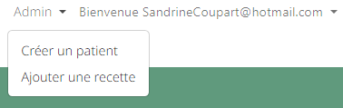

Rendez vous dans recettes pour trouver votre recette créée. Suivant les allergènes et types de régimes attribués, Le futur patient que vous créerez verra la recette s’ils ont des allergènes différents et les mêmes types de régimes.

Pour créer un patient :

